ЗАДАНИЕ НА ЧЕТВЕРГ 25.10 и пятницу
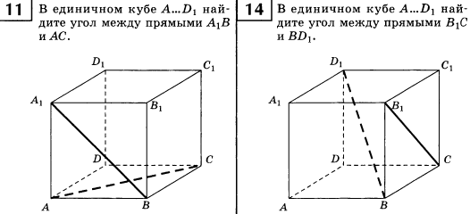
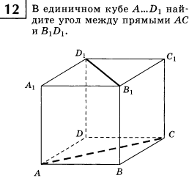ДАЛЕЕ СМОТРИ ЗАДАНИЕ НА ПЯТНИЦУ (3 листа ЕГЭ)

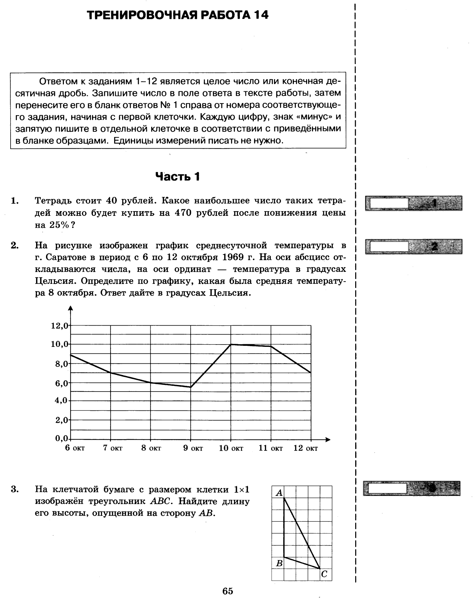
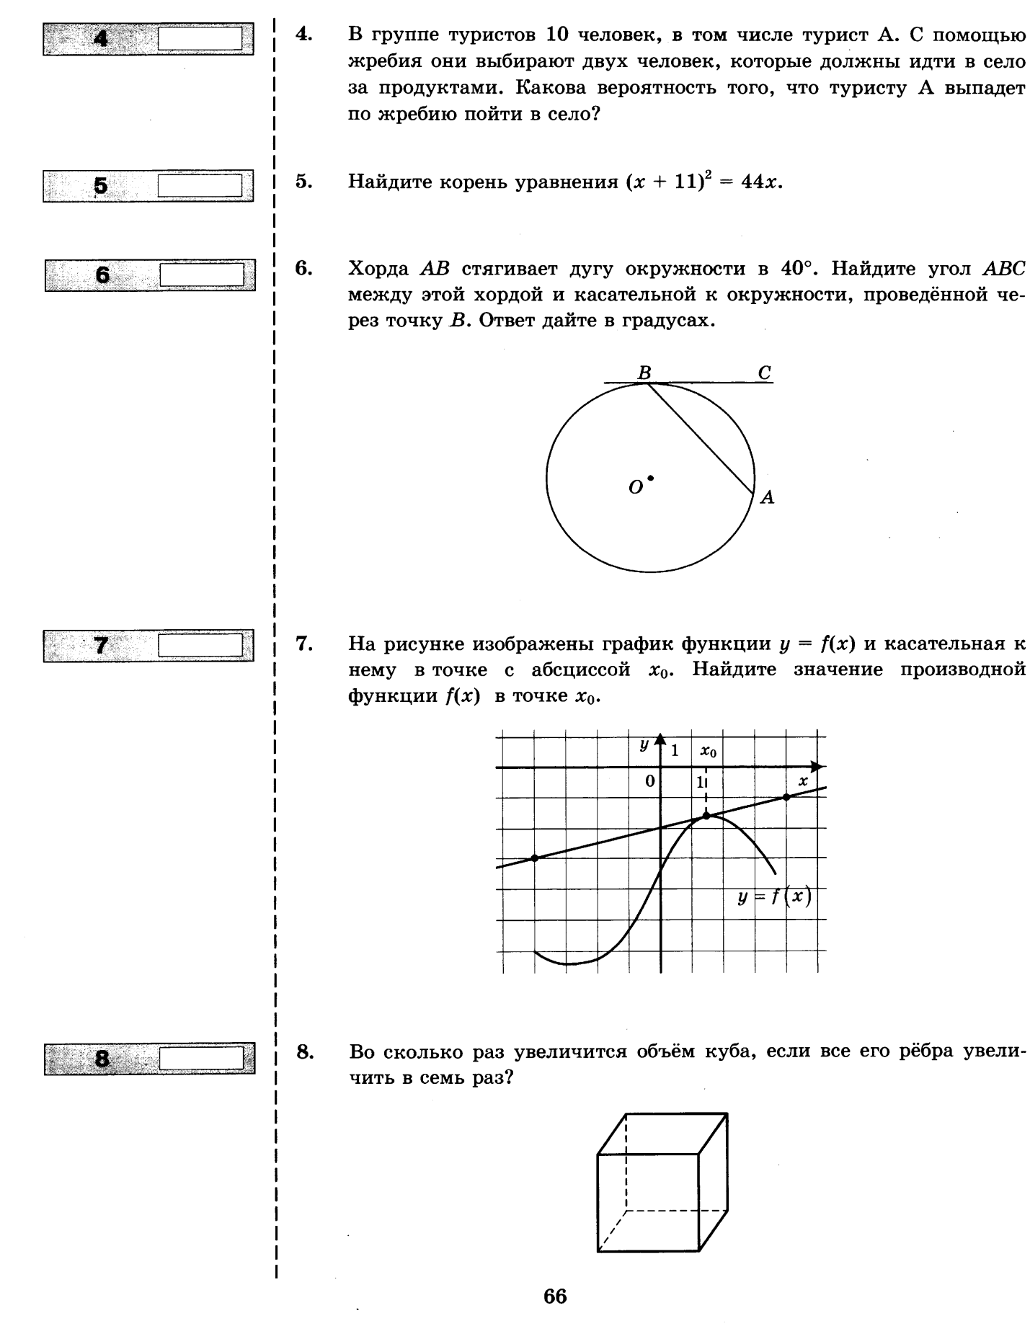

12.
15.

